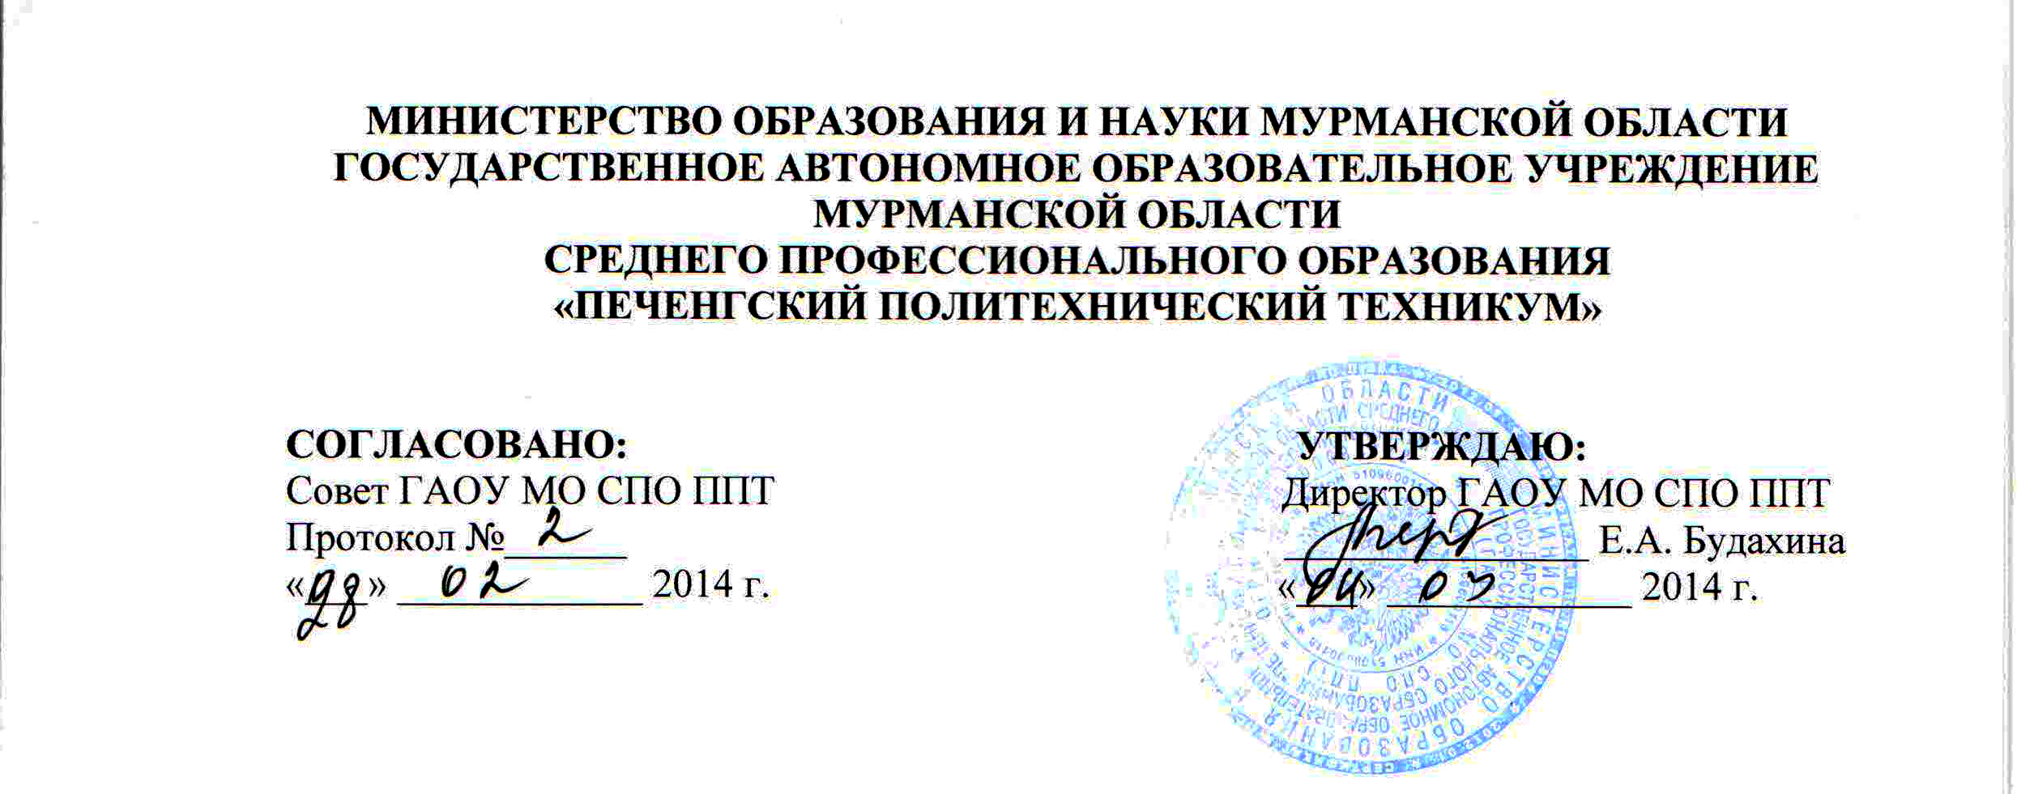
Положение
об основаниях и порядке снижения стоимости платных образовательных
услуг по договорам об оказании платных образовательных услуг в ГАОУ МО СПО «Печенгский политехнический техникум».

1. Общие положения
1.1. Настоящее Положение разработано в соответствии со ст.54 ч.5 Федерального закона от 29.122012г.№273-ФЗ «Об образовании в Российской Федерации» и регулирует отношения, связанные со снижением стоимости платных образовательных услуг по договорам об оказании платных образовательных услуг.
1.2. ГАОУ МО СПО «Печенгский политехнический техникум» вправе снизить стоимость платных образовательных услуг по договору об оказании платных образовательных услуг с учетом покрытия недостающей стоимости платных образовательных услуг за счет собственных средств, в том числе средств, полученных от приносящей доход деятельности, добровольных пожертвований и целевых взносов физических и (или) юридических лиц. Основания и порядок снижения стоимости платных образовательных услуг устанавливаются настоящим Положением.
1.3. Для целей настоящего Положения в дальнейшем используются следующие понятия:
' 1.3.1. Договор договор об оказании платных образовательных услуг, заключенный с родителями (законными представителями) несовершеннолетнего обучающегося, иными физическими и (или) юридическими лицами, заказавшими платные образовательные услуги для обучающегося.
1.3.2. Обучающийся лицо, осваивающее образовательные программы подготовки квалифицированных рабочих и служащих, специалистов среднего звена, профессионального обучения в отношении которого образовательным учреждением издан приказ о приеме на обучение, изданию которого предшествовало заключение договора.
2 Основания
2. Основания снижения стоимости платных образовательных услуг по договору об оказании платных образовательных услуг
2.1. Стоимость платных образовательных услуг по договору снижается на 50 % от стоимости, предусмотренной указанным договором для обучающихся очной формы обучения по программам профессионального обучения (курсовая подготовка),кроме программ подготовки «водитель «категории B», «С», «А», оператор ЭВМ с целью социальной адаптации будущих выпускников техникума.
Настоящий пункт не распространяет свое действие на стоимость платных образовательных услуг, связанных с проведением индивидуальных занятий, платных образовательных услуг, оказываемых при обучении обучающегося по заочной форме.
2.2. Стоимость платных образовательных услуг снижается на 100% по программам профессионального обучения, кроме программ подготовки «водитель «категории B», «С», «А», оператор ЭВМ для физических лиц – работников техникума, если на момент подачи заявления об обучении работник проработал в техникуме не менее 3-х лет.Стоимость на основании настоящего пункта снижается единожды .
Настоящий пункт не распространяет свое действие на стоимость платных образовательных услуг, связанных с проведением индивидуальных занятий, платных образовательных услуг по обучению по заочной форме.
2.3. Стоимость платных образовательных услуг снижается на 50% по программам профессионального обучения (курсовая подготовка), кроме программ подготовки «водитель «категории B», «С», «А», оператор ЭВМ для физических лиц – работников техникума, имеющих стаж работы в техникуме более 3-лет ,после использования права снижения стоимости на 100% и близким родственникам работников техникума единожды.
Настоящий пункт не распространяет свое действие на стоимость платных образовательных услуг, связанных с проведением индивидуальных занятий, платных образовательных услуг по обучению по заочной форме.

